Guía3. Informe final Proyecto APT
Asignatura Capstone

1. Informe final Proyecto APT
El objetivo de este informe es que describas los aspectos más relevantes de tu Proyecto APT. Es importante que fundamentes las decisiones que tuviste que tomar a lo largo del proceso.

A continuación, encontrarás distintos campos que deberás completar con la información solicitada, los que dan cuenta del resumen de tu proyecto APT y sus principales resultados.

Nombre del proyecto | Quality360: Plataforma web para la gestión y seguimiento integral de certificaciones QA
Área (s) de desempeño(s) | Desarrollo de software, arquitectura de soluciones, modelamiento y gestión de datos, aseguramiento de calidad de software y gestión de proyectos informáticos.  Esto se relaciona directamente con el diseño de una solución web, la definición de una arquitectura frontend/backend, el modelamiento de una base de datos relacional, la gestión del proceso QA y la planificación incremental mediante Sprint.
Competencias | Analizar y gestionar requerimientos de una solución informática; diseñar arquitecturas de software; desarrollar soluciones de software; diseñar y administrar modelos de datos; aplicar principios de aseguramiento de calidad; y gestionar el desarrollo de una solución tecnológica utilizando metodologías ágiles.

Contenidos del informe final
1. Relevancia del proyecto APT | - EL proyecto Quality360 surge a partir de una problemática frecuente en los procesos de aseguramiento de calidad de software: la información relacionada con las certificaciones QA puede encontrarse distribuida entre distintas herramientas, documentos, planillas, sistemas de seguimiento y comunicaciones internas. Esta dispersión dificulta obtener una visión centralizada del estado de las Historias de Usuario, responsables, pruebas ejecutadas, evidencias, defectos e impedimentos asociados a cada certificación.  - Esta problemática es especialmente relevante en contextos corporativos donde los equipos trabajan mediante células ágiles y deben realizar seguimiento simultáneo de múltiples Historias de Usuario y ciclos de certificación. En este escenario participan distintos perfiles, principalmente Líder QA, Quality Engineers (QE) y Analistas QA, quienes requieren diferentes niveles de visibilidad y control sobre el proceso.  - Quality360 propone una plataforma web que centraliza la información relacionada con el proceso de certificación QA, permitiendo gestionar Historias de Usuario, Sprint, ciclos de certificación, responsables, checklist, entregables, evidencias, ejecuciones de prueba, defectos e impedimentos.  - El aporte de valor del proyecto consiste en mejorar la trazabilidad, visibilidad y organización del proceso QA, facilitando el seguimiento operativo de los Analistas QA y entregando a los Quality Engineers y Líderes QA información consolidada para apoyar el control del avance, la identificación de riesgos y la toma de decisiones.  - El proyecto se encuentra contextualizado en procesos de desarrollo de software corporativo, particularmente en organizaciones que trabajan mediante células ágiles y requieren gestionar actividades de certificación de software de manera estructurada.
2. Objetivos | Diseñar y desarrollar una plataforma web denominada Quality360 que permita centralizar la gestión, seguimiento y trazabilidad de las certificaciones QA asociadas a Historias de Usuario, facilitando el control operativo y la supervisión del proceso de aseguramiento de calidad.  Objetivos específicos  - Analizar y definir los requerimientos funcionales y no funcionales necesarios para gestionar el proceso de certificación QA.  - Diseñar la arquitectura de la solución, considerando una aplicación web basada en React/Vite para frontend, Spring Boot para servicios REST y PostgreSQL como sistema gestor de base de datos.  - Diseñar un modelo de datos relacional que permita representar usuarios, roles, células, Sprint, Historias de Usuario, certificaciones, responsables, pruebas, evidencias, defectos e impedimentos manteniendo la trazabilidad histórica.  - Desarrollar progresivamente la interfaz web de Quality360, implementando funcionalidades asociadas al seguimiento y gestión del proceso QA.  - Implementar y validar el esquema de base de datos PostgreSQL, incorporando claves primarias, claves foráneas, restricciones e índices que aseguren la integridad de la información.  - Gestionar el desarrollo del proyecto mediante Sprint, utilizando backlog, estimación de esfuerzo, seguimiento de avance y cierre de compromisos.
3. Metodología | - Para el desarrollo de Quality360 se utilizó un enfoque incremental basado en metodología Agile/Scrum, adaptado al contexto académico del Proyecto Capstone.  - El trabajo se organizó mediante un Product Backlog, compuesto por Historias de Usuario y actividades técnicas priorizadas. Estas actividades fueron distribuidas en Sprint con objetivos y estimaciones de esfuerzo definidos previamente.  - Durante cada Sprint se realizaron actividades de análisis, diseño, desarrollo, pruebas y revisión de resultados. Al finalizar cada iteración se evaluó el cumplimiento del Sprint y se incorporaron ajustes al producto y a la planificación posterior.  - Esta metodología resultó pertinente porque permitió dividir un proyecto de alta complejidad en incrementos manejables, obtener resultados parciales verificables y adaptar el diseño de la solución a partir de los hallazgos obtenidos durante su construcción.  - Como parte del proceso se trabajó además en el diseño de arquitectura, casos de uso, modelo de datos, definición de casos de prueba y construcción progresiva del producto.  - En términos de planificación, el Sprint 1 finalizó con 14 de 14 Story Points completados, mientras que el Sprint 2 finalizó con 11 de 11 Story Points completados, permitiendo cerrar los compromisos definidos para ambas iteraciones.
4. Desarrollo | Etapas desarrolladas  El desarrollo de Quality360 se organizó progresivamente desde el análisis del problema hasta la construcción de componentes técnicos de la solución.  Inicialmente se realizó el levantamiento y análisis del proceso QA, identificando los principales actores, información requerida y problemas de trazabilidad. A partir de este análisis se definieron las funcionalidades principales y las Historias de Usuario del producto.  Posteriormente se elaboró el diseño funcional y arquitectónico de la solución, incluyendo casos de uso, definición de roles y estructura tecnológica.  Uno de los componentes principales fue el diseño del modelo de datos Quality360_ER_v2, construido inicialmente como modelo lógico en Oracle SQL Developer Data Modeler. Posteriormente se generó su modelo relacional, compuesto por 16 entidades/tablas, entre las que destacan Usuario, Supervision, Celula, Sprint, HistoriaUsuario, Certificacion, AsignacionCertificacion, Evidencia, EjecucionPrueba, Defecto e Impedimento.  El modelo permite mantener historial de supervisiones y responsables, representar distintos ciclos de certificación para una Historia de Usuario y gestionar la relación entre Historias de Usuario y Sprint.  Posteriormente se instaló y configuró PostgreSQL 17, creando la base de datos quality360 y el esquema quality360. Sobre este esquema se implementaron físicamente las 16 tablas del modelo.  También se incorporaron restricciones de integridad, claves primarias, claves foráneas, validaciones e índices parciales que permiten controlar reglas como mantener una sola certificación activa por Historia de Usuario, una asignación QA vigente por certificación y una supervisión vigente por usuario supervisado.  Paralelamente se ha desarrollado el frontend de Quality360 utilizando React/Vite, disponiendo actualmente de una versión desplegada en Vercel. La implementación del backend REST con Spring Boot corresponde a una etapa posterior del desarrollo, por lo que no se considera todavía como un componente productivo implementado.  Facilitadores  El conocimiento previo del proceso de certificación QA permitió identificar con mayor precisión los actores, necesidades, reglas de negocio y problemas reales que debía abordar la solución.  También facilitaron el desarrollo el uso de herramientas como Oracle SQL Developer Data Modeler, PostgreSQL, pgAdmin, GitHub, React/Vite y herramientas de planificación Agile.  Dificultades  Una de las principales dificultades correspondió al modelamiento de relaciones que requieren trazabilidad histórica, particularmente la supervisión entre usuarios y la asignación de responsables de certificación.  También fue necesario ajustar el modelo relacional generado automáticamente por Data Modeler, debido a diferencias entre los tipos de datos propios de Oracle y los utilizados por PostgreSQL.  Ajustes realizados  Como resultado del análisis se decidió reconstruir el modelo de datos para mejorar su normalización y claridad.  Entre los principales ajustes se encuentran la incorporación de una entidad Supervision que permite representar genéricamente las relaciones LIDER_QA → QE → QA, la creación de HistoriaSprint para resolver la relación muchos a muchos entre Historias de Usuario y Sprint, y la incorporación de AsignacionCertificacion para mantener historial de responsables.  También se decidió mantener PostgreSQL como motor objetivo de la solución y utilizar Data Modeler únicamente como herramienta de diseño lógico y relacional.

5. Evidencias | Evidencia 1 – Modelo de datos ER  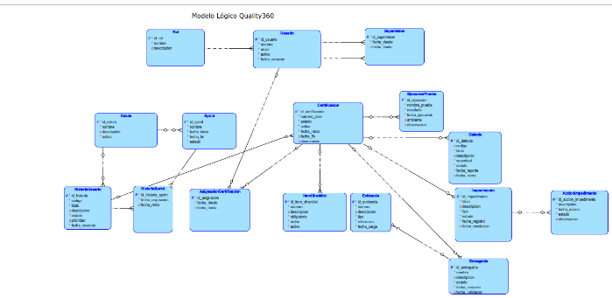  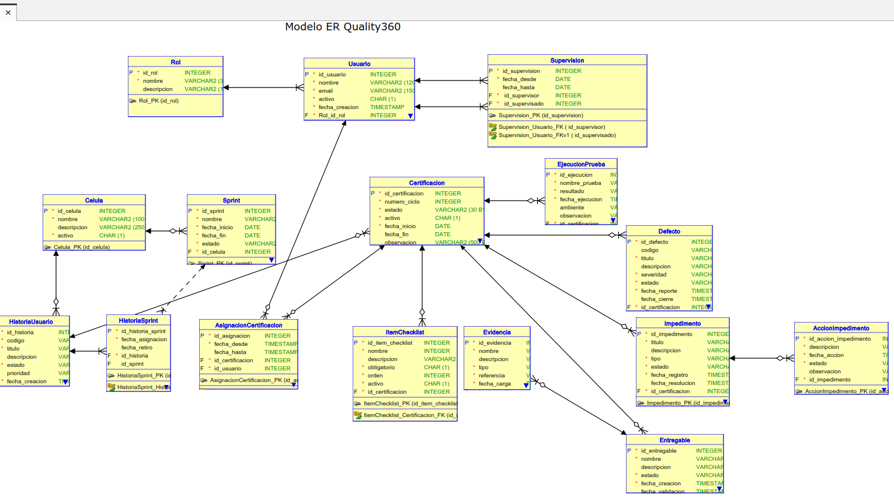  Evidencia 2 – Base de datos PostgreSQL  Captura de pgAdmin mostrando el esquema quality360 y las 16 tablas creadas.  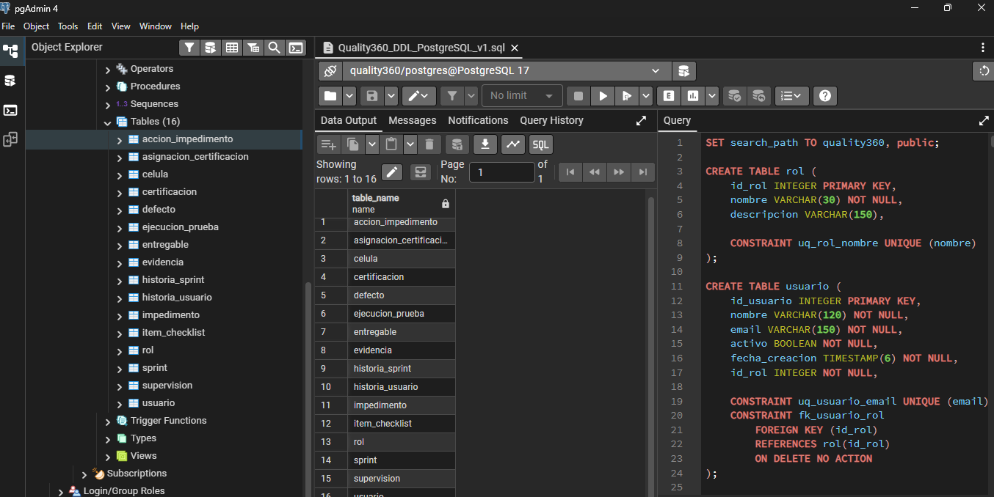  Evidencia 3 – prototoipo Aplicación Quality360  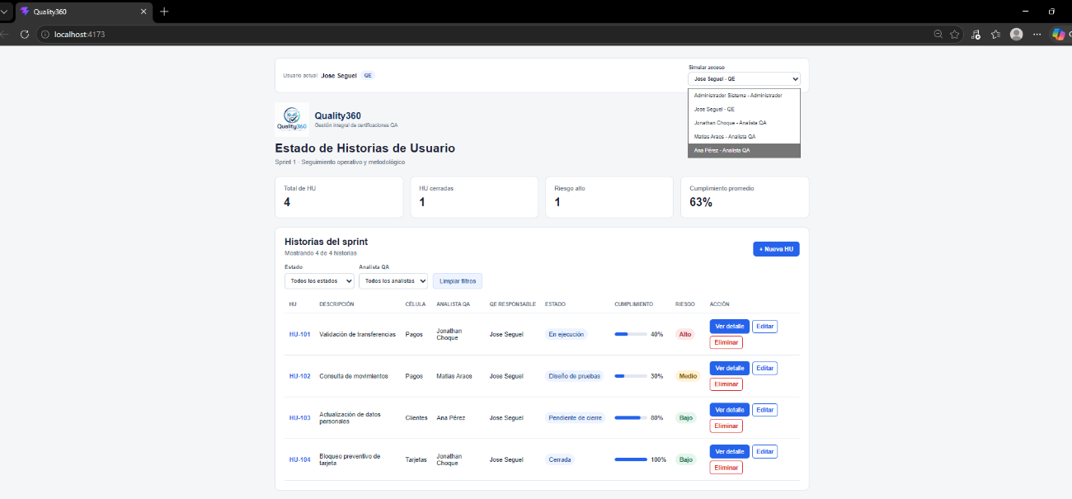  Evidencia 4 Jira Cloud – Sprint 2  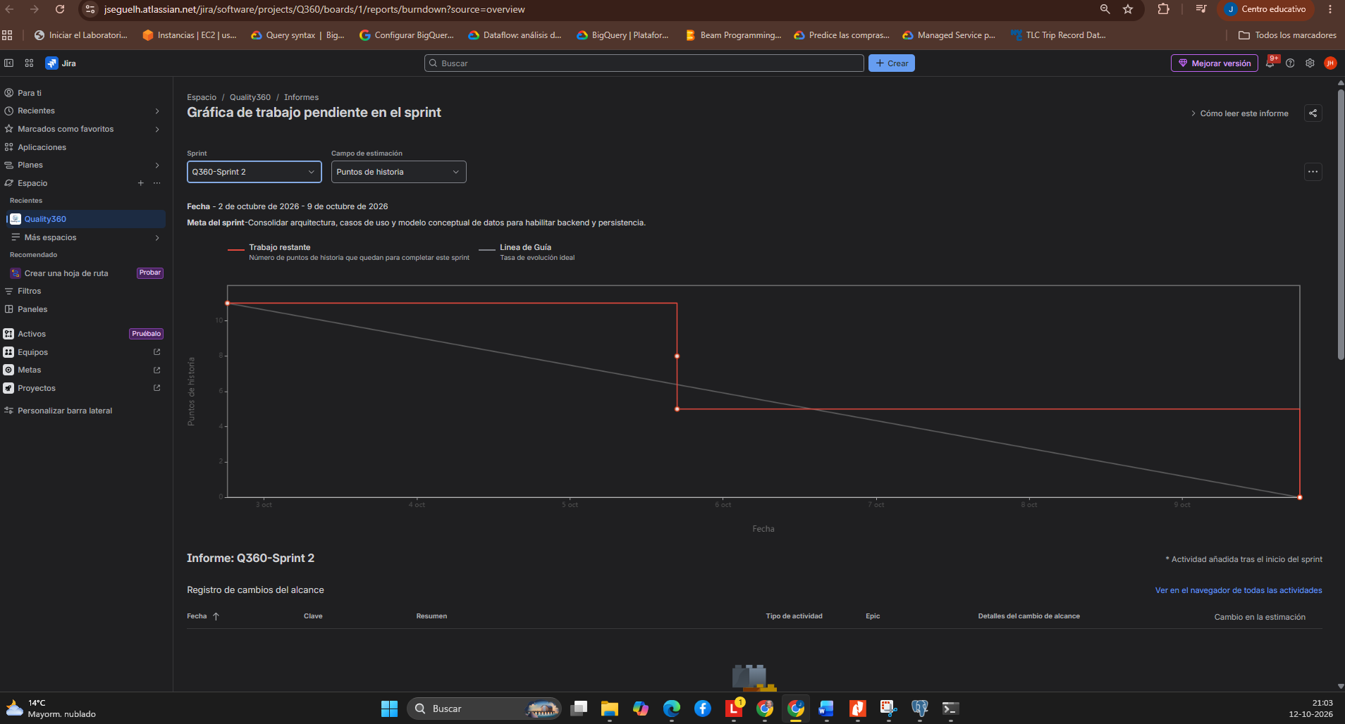  Repositorio del proyecto:  https://github.com/jrsh2274/capstone-grupo-8-qa-dashboard
6. Intereses y proyecciones profesionales | - El desarrollo de Quality360 me permitió vincular mi experiencia profesional en aseguramiento de calidad de software con las competencias adquiridas durante la carrera de Ingeniería en Informática.  - El proyecto permitió ampliar mi perspectiva respecto del rol tradicional de Analista QA, al abordar también actividades relacionadas con análisis de requerimientos, arquitectura de software, modelamiento de datos, desarrollo web y diseño de soluciones tecnológicas.  - A partir del desarrollo del proyecto confirmé mi interés por continuar evolucionando profesionalmente dentro del área de calidad de software, particularmente hacia funciones asociadas a Quality Engineering, automatización, integración de herramientas y mejora de procesos QA.  - Quality360 también permitió comprender que la experiencia funcional y operacional en QA puede utilizarse como base para diseñar soluciones tecnológicas que mejoren los procesos de certificación y supervisión.  - Después de finalizar la carrera, mi proyección profesional es continuar fortaleciendo conocimientos relacionados con automatización de pruebas, APIs, desarrollo backend, arquitectura de software y uso de inteligencia artificial aplicada al aseguramiento de calidad, con el objetivo de evolucionar hacia funciones de mayor responsabilidad técnica y de gestión dentro del área de Quality Engineering.

